TECNICA PARA LA RESOLUCIÓN DE PROBLEMAS CON EL APOYO DEL COMPUTADOR:

Enunciado: Calcular la media de una serie de números positivos, suponiendo que los datos se leen desde un terminal. Un valor de cero —como entrada— indicará que se ha alcanzado el final de la serie de números positivos.

PASOS:

1. **Análisis y clasificación del enunciado del problema en sus elementos**

|  |  |  |
| --- | --- | --- |
| **Elemento** | **Valor** | |
| Captura de Datos | Serie de números positivos |  |
|  |  |
| Cero indica el final de la operación |  |
|  |  |
| Operaciones Aritméticas  Preguntas  Observaciones | C=cantidad de números | |
| S=suma de los números | |
| Media= S/C | |
|  | |
| Calcular la media de una serie de números positivos |  |
|  |  |
|  |  |
|  |  |
| Cero indica el final de la operación | |
|  | |
|  | |
|  | |

1. **Diagrama Entrada – Proceso – Salida**

Entradas Procesos Salidas

Cero para finalizar operación

Serie números positivos

Media de los números

Media=s/c

1. **Análisis de Procesos Aritméticos**

|  |
| --- |
| Para calcular la media tomo la suma de los números y lo vivido con la cantidad de números. |
|  |

1. **Diseño Interfaz Hombre – Máquina**

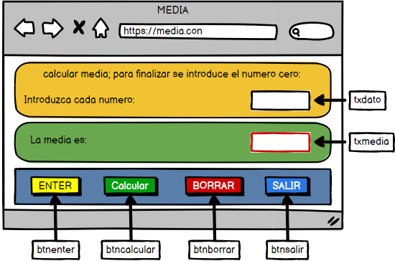

1. **Algoritmos**

|  |  |
| --- | --- |
| **Paso** | **Descripción** |
| 0 | Terminal |
| 1 | declarar numero |
| 2 | leer número dato |
| 3 | Si se lee un cero se pasa al punto 7 |
| 4 | Cada vez que se introduce un número se suma un uno:  c=c+1 |
| 5 | Cada vez que se introduce un número se van sumando:  s= s + dato |
| 6 | Si no se lee un cero pasas al punto 1 |
| 7 | Tomo s y lo divido entre c = media |
| 8 | Escribo media |
| 9 | FIN |

1. **Tabla de Datos**

|  |  |  |  |  |  |  |  |  |
| --- | --- | --- | --- | --- | --- | --- | --- | --- |
| **Identificador** | **Tipo** | **Tipo Dato** | **Valor Inicial** | **ámbito** | | | **Observaciones** | **Documentación** |
| E | P | S |
| dato | Variable | real | 0,0 | E |  |  |  | Variable donde se va a almacenar un dato ingresado por el usuario. |
| c | Variable | Entero | 0 |  | P |  | Cantidad de números | Variable donde se va a almacenar un dato ingresado por el programa. |
| s | Variable | real | 0,0 |  | P |  | Suma de los números | Variable donde se va a almacenar un dato ingresado por el programa. |
| media | Variable | Real | 0,0 |  | P | S |  | Variable donde se va a almacenar una de las respuestas de una operación aritmética. |

1. **Tabla de Expresiones Aritméticas y Computacionales**

|  |  |
| --- | --- |
| **Expresiones Aritméticas** | **Expresiones Computacionales** |
| C= (cantidad de números) | (v_c) = (v_c) |
| S= (suma de los números) | (v_s) = (v_s) |
| Media= (s) / (c) | (v_media) = (v_s) / (v_c) |
|  |  |

1. **Diagrama de Flujo de Datos**

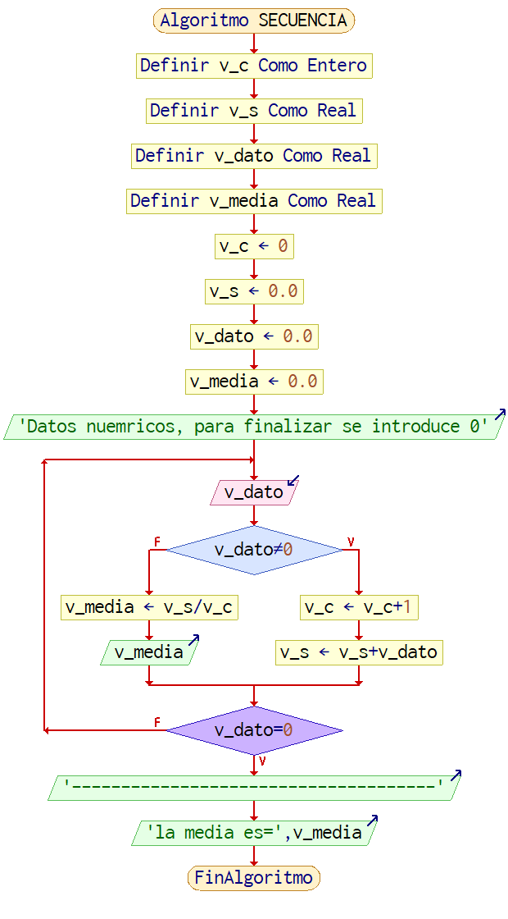

1. **Prueba de Escritorio**

**Esta en Excel**

1. **Pseudocódigo**

Algoritmo SECUENCIA

// ENUNCIADO=Calcular la media de una serie de números positivos, suponiendo que los datos se leen desde un terminal.

// Un valor de cero ?como entrada? indicará que se ha alcanzado el final de la serie de números positivos.

// CREADO POR: HERNAN ALBERTO LONDOÑO VELEZ

// FECHA: 26/02/2023

// VERSION= 1.1

// definir=

Definir v_c Como Entero // VARIABLE DE ENTRADA QUE CUENTA LOS NUMEROS

Definir v_s Como Real // VARIABLE DE ENTRADA QUE SUMA LOS NUMEROS

Definir v_dato Como Real // VARIABLE DE PROCESO QUE ALMACENA EL NUMERO ESCRITO

Definir v_media Como Real // VARIABLE DE SALIDA QUE ALMACENA LA MEDIA

// VALOR INICIAL:

v_c <- 0

v_s <- 0.0

v_dato <- 0.0

v_media <- 0.0

// INICIO

// ENTRADA DE DATOS

Escribir 'Datos nuemricos, para finalizar se introduce 0'

// PROCESO

Repetir // SE REPITE EL PROCESO DE CONTAR CUANTOS NUMEROS SE INGRESAN, DE SUMAR TODOS LOS NUMERO INGRESADOS Y SE DIVIDE LA SUMA DE LOS NUMEROS ENTRE LA CANTIDAD DE NUMEROS INGRESADOS, HASTA QUE SE INGRESE UN VALOR IGUAL A CERO

Leer v_dato

Si v_dato<>0 Entonces

v_c <- v_c+1 // SE CUENTAN CUANTOS NUMEROS SE INGRESAN

v_s <- v_s+v_dato // SE SUMAN TODOS LOS NUMEROS INGRESADOS

SiNo

v_media <- v_s/v_c // PARA OBTENER LA MEDIA: SE DIVIDE LA SUMA DE LOS NUMEROS INGRESADOS ENTRE LA CANTIDAD DE NUMEROS INGRESADOS

Escribir v_media

FinSi

Hasta Que v_dato=0 // EL PROCESO DE REPETIR SE TERMINA CUANDO SE INGRESA UN VALOR IGUAL A CERO

// SALIDA

Escribir '-------------------------------------'

Escribir 'la media es=',v_media

FinAlgoritmo